Администрация Уярского района

П О С Т А Н О В Л Е Н И Е

10.06.2023г. г. Уяр № 395 -П

О внесении изменений в приложение

к постановлению администрации Уярского

района от 19.06.2020г. № 373-П

«Об утверждении схемы размещения

рекламных конструкций на территории

Уярского района»

Руководствуясь статьей 19 Федерального закона от 13 марта 2006г. № 38-ФЗ «О рекламе», статьями 18, 39 Устава Уярского района, пунктом 3.41. Положения об Отделе имущественных отношений, архитектуры и строительства администрации Уярского района от 09.04.2021г. № 278-П, ПОСТАНОВЛЯЮ:

1. Внести изменения в приложение № 1 к постановлению администрации Уярского района от 19.06.2020г. № 373-П «Об утверждении схемы размещения рекламных конструкций на территории Уярского района».

Раздел 10. «Перечень рекламных конструкций, расположенных на территории Уярского района» г. Уяр

Дополнить строками 16,17,18,19 следующего содержания:

|  |  |  |
| --- | --- | --- |
| 16 | г. Уяр, ул. Ленина , 106 на территории АО «УЖБК». | Рекламный щит- билборд, «Т»- образного типа, высота рекламной конструкции по проекту, габариты 3х6м., площадь рекламного поля 18м., двухсторонняя, опорная стойка без подсветки |
| 17 | г. Уяр, ул. Ленина , 106 на территории АО «УЖБК». | Рекламный щит- билборд, «Т»- образного типа, высота рекламной конструкции по проекту, габариты 3х6м., площадь рекламного поля 18м., двухсторонняя, опорная стойка без подсветки |

|  |  |  |
| --- | --- | --- |
| 18 | г. Уяр, ул. Ленина , 106 на территории АО «УЖБК». | Рекламный щит- билборд, «Т»- образного типа, высота рекламной конструкции по проекту, габариты 3х6м., площадь рекламного поля 18м., двухсторонняя, опорная стойка без подсветки |
| 19 | Красноярский край, Уярский район, г. Уяр, автодорога Уяр- Заозерный напротив ул. Крылова с правой стороны по направлению Уяр- Заозерный. | Рекламный щит- билборд, «Т»- образного типа, высота рекламной конструкции по проекту, габариты 3х6м., площадь рекламного поля 18м., двухсторонняя, опорная стойка без подсветки |

2. Приложение № 2 к постановлению администрации Уярского района администрации Уярского района от 19.06.2020г. № 373-П «Об утверждении схемы размещения рекламных конструкций на территории Уярского района» изложить в редакции согласно приложению к настоящему постановлению.

3. Главному специалисту организационно-правового отдела администрации Уярского района разместить настоящее постановление на официальном сайте администрации Уярского района Красноярского края (<http://admuayrsky.ru>).

4. Контроль за исполнением настоящего постановления возложить на лицо, исполняющее обязанности первого заместителя главы Уярского района.

5. Постановление вступает в силу на следующий день после дня его официального опубликования в общественно-политической газете Уярского района «Вперед».

Глава Уярского района С.А. Галатов

Приложение №2 к постановлению

администрации Уярского района

от 19.06.202г. № 373-п

**О внесении изменений в Схему размещения рекламной конструкции**

**на территории города Уяр Уярского района Красноярского края**

16. г. Уяр, ул. Ленина, 106 на территории АО «УЖБК». Рекламный щит- билборд, «Т» образного типа, высота рекламной конструкции по проекту, габариты 3*6м.,площадь рекламного поля 18м., двухсторонняя, опорная стойка без подсветки.

17. г. Уяр, ул. Ленина, 106 на территории АО «УЖБК». Рекламный щит- билборд, «Т» образного типа, высота рекламной конструкции по проекту, габариты 3*6м.,площадь рекламного поля 18м., двухсторонняя, опорная стойка без подсветки.

18. г. Уяр, ул. Ленина, 106 на территории АО «УЖБК». Рекламный щит- билборд, «Т» образного типа, высота рекламной конструкции по проекту, габариты 3*6м.,площадь рекламного поля 18м., двухсторонняя, опорная стойка без подсветки.

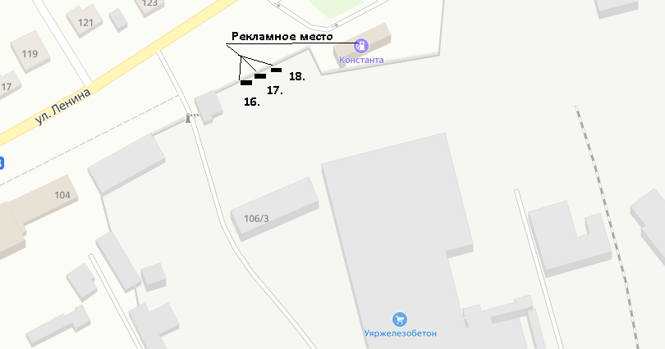

Приложение № 2 к постановлению

администрации Уярского района

от 19.06.2020г. № 373-П

19. Красноярский край, Уярский район, г. Уяр, автодорога Уяр-Заозерный напротив ул. Крылова с правой стороны по направлению Уяр - Заозерный. Рекламный щит- билборд, «Т»- образного типа, размеры 3х6м., площадь рекламного поля 18м., двухсторонняя

